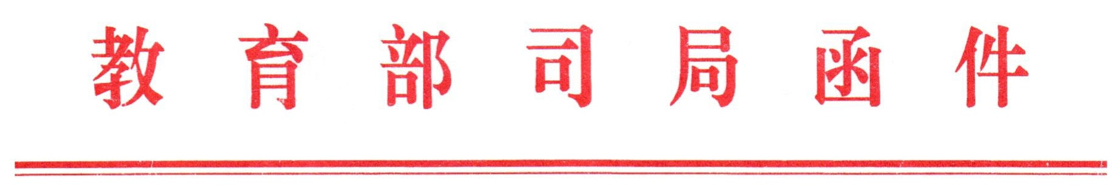
教师司函〔2017〕18号

教育部教师工作司关于协助有关单位做好新中国
教育名家大师推选工作的通知

各省、自治区、直辖市教育厅（教委），新疆生产建设兵团教育局，各计划单列市教育局，教育部直属高校：
为大力弘扬新中国成立以来涌现的教育名家大师的深邃思想、高尚精神和先进事迹，为党的十九大召开营造良好氛围，中国教育学会、中国高等教育学会、中国职业技术教育学会、中国教育电视台、中国教育报刊社、人民教育出版社等单位，组织开展新中国教育名家大师推选活动。
现将《新中国教育名家大师推选活动启事》印发给你们，请按照启事要求认真做好推选工作。

附件：新中国教育名家大师推选活动启事

教育部教师工作司
2017年4月11日

